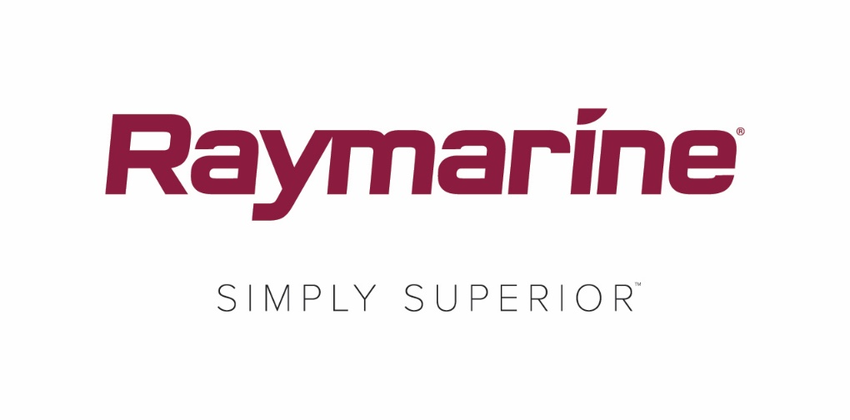
Najpierw branża morska: Raymarine dostarcza aplikację Axiom UAV
Nowa aktualizacja New LightHouse 3.6 do Axiom MFD zapewnia integrację z dronami DJI Mavic Pro

Dzięki dostawom najpierw dla branży elektroniki morskiej użytkownicy Raymarine Axiom mogą teraz wznieść się w powietrze dzięki najnowszej aktualizacji LightHouse 3.6 OS. Nowa aplikacja Axiom UAV łączy w sobie wydajność i prostotę nawigacji Raymarine z zaawansowaną aerofotografią bezzałogową.

Kompatybilna z popularnym i bardzo skutecznym dronem DJI Mavic Pro aplikacja Axiom UAV automatyzuje wiele popularnych zadań, takich jak uruchamianie, fotografia z powietrza, nawigacja w locie oraz powrót do statku. Jachty motorowe i łodzie wędkarskie mogą w takim samym stopniu korzystać z tej dodatkowej platformy do aerofotografii wbudowanej na pokładzie.

Zalety:

Wirtualna wieża na ryby
Po uruchomieniu Mavic Pro i użyciu jego systemu kamer można wyszukiwać ryby w wodzie przed łodzią. W przypadku wyposażenia w opcjonalną soczewkę polaryzacyjną system kamer Mavic Pro 4K UHD rozpoznaje ryby szlachetne, ławice, wodorosty, piaszczyste łachy, rafy itd. Ta technologia daje małym łodziom wiele korzyści lokalizowania ryb, które wcześniej były zastrzeżone tylko dla łodzi o ściśle określonym rozmiarze i koszcie.

Rejestrowanie zdarzeń
Rejestrowanie holowania i wyciągania złowionych ryb. Funkcja Fish-On w Axiom UAV niezwłocznie uruchamia UAV, zaczyna zapis wideo oraz automatycznie przenosi kamerę dookoła łodzi. Wygodne regulatory na ekranie umożliwiają precyzyjne ustawienie wysokości UAV, promienia krążenia, prędkości krążenia oraz kąta kamery bezpośrednio z ekranu na Raymarine Axiom lub Axiom Pro.

Widok z lotu ptaka na dużym ekranie Axiom MFD
Drona można uruchomić z niewielkiego ekranu smartfona i oglądać zdjęcia na pokaźnym ekranie Raymarine Axiom lub Axiom Pro MFD. Nagrane filmy, wykonane zdjęcia oraz inne zarejestrowane z powietrza obrazy można łatwo zapisać na pokładowej karcie pamięci w Mavic.

Wyszukiwanie z przodu przy użyciu UAV Goto
Możliwość latania do ciekawych miejsc, punktów drogi oraz lokalizacji na mapach. Polecenie UAV GOTO na ekranie chartplottera Axiom lub Axiom Pro pozwala wysłać UAV na misję. Przy użyciu nawigacji GPS Mavic Pro poleci do precyzyjnie wybranej lokalizacji i będzie krążył na stacji. UAV w powietrzu można obserwować na mapie nawigacyjnej wraz z jego kursem, prędkością, wysokością i ustawieniem kamery.

Sterowanie lotem automatyczne lub ręczne
Aplikacja Axiom UAV oferuje różne opcje sterowania Mavic Pro podczas lotu, w tym automatyczną funkcję „Powrót do łodzi”. Oprócz automatycznych trybów lotu Axiom UAV ma również wirtualne joysticki ekranowe do lotów ręcznych. W każdej chwili możliwe jest również sterowanie za pomocą kontrolera sterowniczego DJI Mavic Pro.

Axiom UAV to bezpłatna aktualizacja do wyświetlaczy wielofunkcyjnych Axiom, Axiom Pro i Axiom XL. Aktualizacja LightHouse 3.6 jest teraz dostępna dla właścicieli Axiom do pobrania na ich MFD z aktywną funkcją Wi-Fi. Użytkownicy mogą również pobrać oprogramowanie ze strony internetowej Raymarine.com.

Więcej informacji na temat aplikacji Raymarine Axiom UAV znajduje się na stronie
http://www.raymarine.com/multifunction-displays/lighthouse3/v3-6/.

####

Informacje o FLIR Systems
Spółka FLIR Systems została założona w 1978 roku. Jej siedziba znajduje się w Wilsonville, w stanie Oregon. Firma jest czołowym światowym producentem systemów czujników, które rozszerzają możliwości wykrywania i rozpoznawania problemów, pomagają chronić życie, zwiększają wydajność pracy i chronią środowisko. Niemal 3500 pracowników realizuje wizję FLIR, której myślą przewodnią jest bycie „The World's Sixth Sense”. W tym celu firma wykorzystuje termografię i powiązane technologie, aby produkować innowacyjne, inteligentne rozwiązania bezpieczeństwa i nadzoru, monitorowania środowiska i stanu urządzeń, rekreacji na świeżym powietrzu, automatycznej kontroli optycznej, nawigacji i zaawansowanego wykrywania zagrożeń. Aby dowiedzieć się więcej, odwiedź www.flir.com i obserwuj @flir.

Informacje o Raymarine:
Raymarine to światowy lider w dziedzinie elektroniki dla wędkarzy i żeglarzy. Firma opracowuje i produkuje wszechstronną gamę urządzeń elektronicznych dla żeglugi rekreacyjnej i lekkiej żeglugi komercyjnej. Jej wielokrotnie nagradzane produkty, stworzone pod kątem sprawności i wydajności, są dostępne za pośrednictwem światowej sieci dealerów i dystrybutorów. Linie produktów marki Raymarine obejmują radary, autopiloty, GPS, przyrządy, echosondy do lokalizowania ryb, urządzenia komunikacyjne i systemy zintegrowane. Marka Raymarine należy do FLIR Systems, światowego lidera w dziedzinie termowizji. Aby dowiedzieć się więcej o Raymarine, odwiedź witrynę www.raymarine.com.

Kontakt dla mediów:

Karen Bartlett
Saltwater Stone
+44 (0) 1202 669 244
k.bartlett@saltwater-stone.com

